实验2.2 异或门实验报告

一、仿真结果

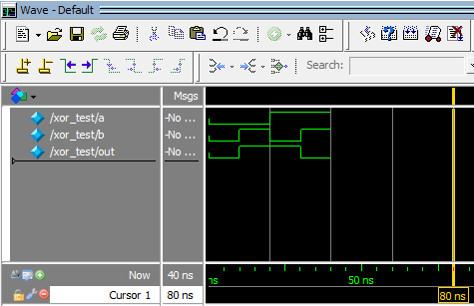

二、分析和说明

1、真值表

|  |  |  |
| --- | --- | --- |
| a（输入） | b（输入） | out（输出） |
| 0 | 0 | 0 |
| 0 | 1 | 1 |
| 1 | 0 | 1 |
| 1 | 1 | 0 |

2、表达式

$$out=a⨁b$$

3、工作原理

当a、b两个输入端同时输入高电平或低电平时，输出端out输出低电平；当a、b两个输入端输入不同高低电平时，输出端out输出高电平。